Фабричный метод

Реализовать паттерн фабричный метод.

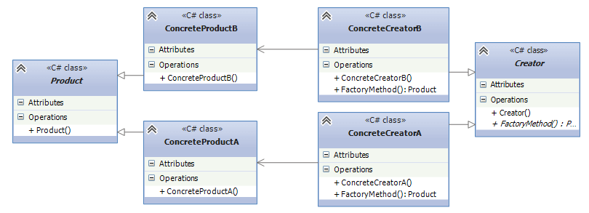

Например: Хлебопекарный завод / фабрика по производству различных карандашей и тд. (проявите свою изобретательность ;) )

Абстрактная фабрика

Реализовать паттерн абстрактная фабрика.

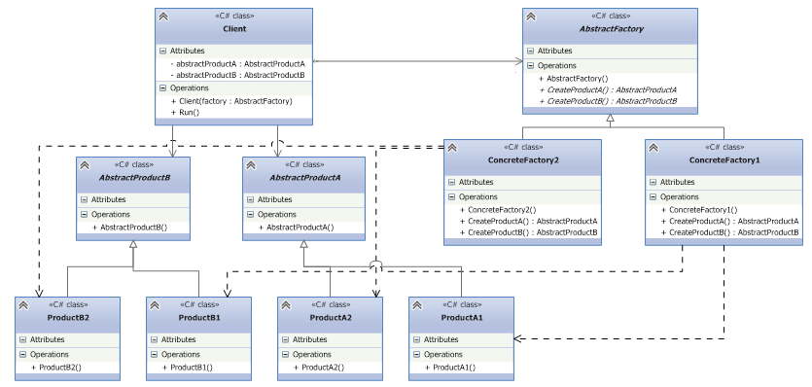

Например: (проявите свою изобретательность XD )